- На дифракционную решётку длиной l₁, содержащую N₁ штрихов, нормально к её поверхности падает монохроматический свет с длиной волны $λ$. На экран, изготовленный из диэлектрика, находящийся от решётки на расстоянии L, с помощью линзы, расположенной вблизи решётки, проецируется дифракционная картина, причём первый главный максимум находится на расстоянии l от центрального (рис. 2).
Определить:
1). период d дифракционной решётки; число штрихов n₀ на 1 мм её длины;
2). наибольший порядок k_{max.} спектра; общее число N главных максимумов, даваемых решёткой; угол дифракции $φ_{max.}$, соответствующий последнему максимуму;
3). максимальный угол дифракции $φ_{max.}^{'}$ в случае, если свет падает под углом $ϑ$ к её нормали (рис. 41);
4). максимальную разрешающую способность R_{max.} дифракционной решётки; разность длин волн $δλ$, разрешаемую этой решёткой в спектре второго порядка; её угловую дисперсию $D_{φ}$ для наибольшего порядка k_{max.}спектра и угола дифракции $φ_{max.}$;
5). показатель преломления диэлектрика n, если отражённый от него под углом $φ_{max.}$луч полностью поляризован.

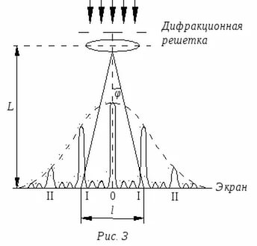
Рис. 2.
Числовые значения параметров задачи
№  варианта | 8
l_{1,} мм | 50
N₁·10³ | 5
$λ,$нм | 450
L, м | 0,35
l, м | 0,05
$$ϑ^{0}$$ | 0

